Удаление тяжелых металлов из промышленных сточных вод путем применения сорбента из скорлупы ореха анакард
Куасси Бру Гийом, Н.С. Серпокрылов, А.С. Смоляниченко,
Куадио Франк-Эрве
Донской государственный технический университет, Ростов-на-Дону, Российская Федерация

Аннотация. В статье предложено применение сельскохозяйственных отходов скорлупы ореха анакард, культивируемого в Республике Кот-д’Ивуар, в качестве сорбционного материала. Данный углеродный сорбент (доза 0,5 г/л) был применен для удаления тяжелых металлов, а именно железа (Fe), С_{исх}=1,05 мг/л, алюминия (Al), С_{исх}=0,10 мг/л) из производственных сточных вод машиностроительного завода ООО «Ростсельмаш» (г. Ростов-на-Дону). Согласно экспериментальным данным эффективность удаления металлов зависит от времени сорбции и составляет: для железа - от 28,6 до 97,1 %, для алюминия - от 10 до 90 % (табл.2). Концентрация металлов в очищенных сточных водах (железо С=0,03 мг/л, и алюминий С=0,01 мг/л) соответствует нормам ПДК (железо С=0,1 мг/л, и алюминий С=0,04 мг/л), что позволяет осуществлять их сброс в городскую систему водоотведения. Из экспериментальных данных сделан вывод о возможности применения данного материала в качестве сорбента.
Ключевые слова: скорлупа ореха анакард, Республика Кот-д’Ивуар, сельскохозяйственные отходы, углеродный сорбент, очистка сточных вод, удаление тяжелых металлов.

Сельскохозяйственные отходы являются экологической проблемой в Африке. На африканском континенте заводы пищевой промышленности выбрасывают большое количество сельскохозяйственных отходов в окружающую среду. В Республике Кот-д'Ивуаре доступно большое количество ореха анакард [1]. Это крупнейшая страна-производитель ореха анакард в Африке: 380 000 тонн в 2010г. [2]; 480 000 тонн в 2012г. [3]; 625 000 тонн в 2015 г. [4] и около 725 000 тонн в 2016г., что составляет 24% всего производства в мире [5]. Скорлупа ореха анакард является отходом, которая сложно разлагается и является загрязнителем для окружающей среды. Один из способов использования сельскохозяйственных отходов является подготовка углеродного сорбента. В настоящее время применение углеродных сорбентов встречается практически во всех областях промышленности, в сельском хозяйстве и в медицине. Их применение, в первую очередь, обусловлено очисткой природных и техногенных сред от различных загрязняющих веществ и тесно связано с охраной окружающей среды. Сорбенты применяются для ликвидации последствий аварийных разливов нефти, нефтепродуктов и химических веществ. Также они используются в качестве штатного средства экологической безопасности на нефтеперерабатывающих заводах, нефтяных терминалах, на автозаправочных станциях, на станции очистки природных и сточных вод [6, 7].
При получении углеродных сорбентов проводят их карбонизацию или пиролиз, Карбонизация - это термическая деструкция исходного материала [8] в отсутствие кислорода между 500 и 1000°С. Во время карбонизации содержание углерода увеличивается до 95% по весу [9, 10]. Цель карбонизации - создать первичные пористые структуры, которые в дальнейшем будут развиваться в процессе активации.
Активация: после стадии карбонизации материал становится слабо пористым. Для того, чтобы расширить свою пористую структуру и сделать ее поверхность более реактивной, он должен пройти вторую стадию термической обработки, которая называется активацией. Активация позволяет создавать пористые микроструктуры и повысить доступность внутренней структуры, а также создавать новые поры и расширить диаметр тех, которые уже созданы в процессе карбонизации. Существует три типа активировании:
− Парогазовая активация: физическая активация заключается в окислении угля при высокой температуре с помощью окислителя в течение 24 до 72 часов. Для этого используются газообразные реагенты: воздух, водяной пар (H₂O), углекислый газ (C₂O) или кислород (O₂). Все эти газы могут быть использованы по отдельности или в смеси [11, 12, 13].
При использовании водяного пара процесс активирования протекает с приемлемой скоростью реакции при температуре около 800 ºС, а при использовании диоксида углерода температура поднимается до 900ºС [13].
Г. М. Бутырин (1976) написал, что активирование кислородом воздуха применяли в США и Англии для промышленного получения активных углей из древесного угля-сырца при оптимальном температурном интервале этого процесса 350-450 ⁰С [14].
Комбинируя активирование водяным паром и кислородом, можно получить активные угли с высокой обесцвечивающей способностью. Примером такого процесса является кратковременная обработка угля водяным паром в присутствии щелочи при 800 ⁰С и последующее активирование воздухом при 500-600 ⁰С [13].
− Смешанный метод активирования: это когда угли после химической активации дополнительно подвергают физической активации [14].
− Химическая активация: в отличие от физической активации химическая активация осуществляется одновременно с этапом карбонизации в присутствии катализаторов окисления, таких как: хлороводород (HCl), фосфорная кислота (H₃PO₄), серная кислота (H₂SO₄), азотная кислота (HNO₃), гидроксид натрия (NaOH), гидроксид калия (KOH), хлорид цинка (ZnCl₂), хлорид кальция (CaCl₂), карбонат калия (K₂CO₃), гидроортофосфат кальция (CaHPO₄), сульфат калия (K₂SO₄), сульфид калия (K₂S), карбонат натрия (Na₂CO₃) [12, 13, 14, 15]. Материал пропитывают этими химическими агентами, а затем нагревают в атмосфере инертного газа при температуре 400-600°C [12, 13].
Целью данной работы является получение углеродного сорбента из сельскохозяйственных отходов - скорлупы ореха анакард по методу химической активации и применение его для удаления железа и алюминия в воде.
В данном исследовании применена скорлупа ореха анакард, которая является отходом завода (OLAM) в г. Димбокро (Республика-Кот д’Ивуар) (рис. 1).
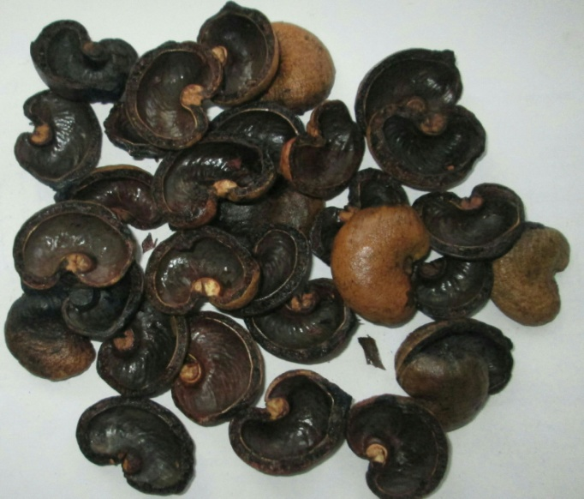 | 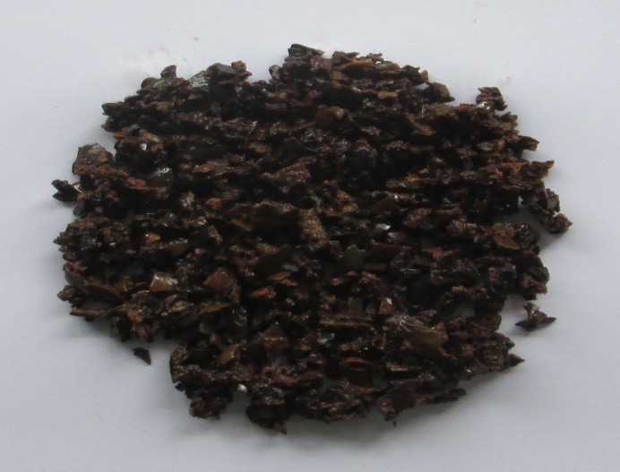 | 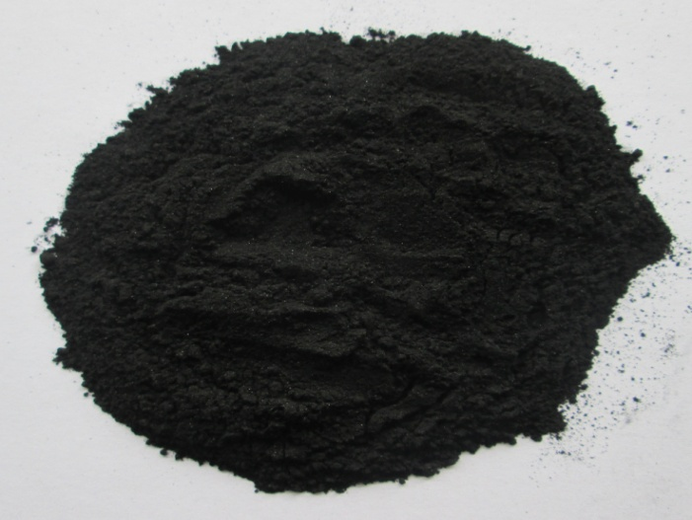
Рис. 1. Скорлупа ореха анакард | Рис. 2. Скорлупа ореха анакард, фракция 3-6 мм | Рис. 3. Сорбент из скорлупы ореха анакард, фракция 0,16мм
Скорлупа ореха анакарда содержит масло, которое называется «Cashew Nut Shell Liquid (CNSL)». Предварительно необходимо извлечь масло (CNSL) из скорлупы ореха анакард по причине того, что при её горении выделяются пары кислот, вредные для человека и окружающей среды. По данным литературных источников, существует несколько методов экстракции масла (CNSL) из скорлупы ореха анакард: метод экстракции с помощью CO₂ [16-17]; методы экстракции путем быстрого обжигания [17-18]; метод экстракции с помощью перегретого пара [17-18]; метод экстракции с помощью Сольвента [17].
В нашем случае скорлупа ореха анакард вымывалась несколько раз в воде для удаления примесей и пыли. Затем ее сушили в течение 24 часов и измельчали до фракции 3-6 мм (рис. 2), и далее скорлупа ореха анакард в течение 2-3 часов варилась в воде.
После варки скорлупу ореха анакард заливали 5% раствором KOH и выдерживали в растворе в течение суток.
После активации скорлупа карбонизировалась, после чего подвергалась термической обработке без доступа воздуха при температуре 800 ⁰С в течение 20-30 минут (скорость нагрева составляла около 20⁰С в минуту). После карбонизации для удаления остатков раствора KOH, полученный карбонизат промывали дистиллированной водой несколько раз, пока рН не достигал 6,5 - 8 и сушили в течение 3 часов. После сушки полученный карбонизат измельчали и затем просеивали до фракции 0,16 мм (рис. 3).
Химический состав (массовая доля содержащихся веществ, %) сорбента определен в ФГБУ “Всероссийский научно-исследовательский институт минерального сырья имени Н. М. Федоровского” (ФГБУ ВИМС), г. Москва. Методы проводимых анализов: ионометрический; атомно-эмиссионный с индуктивно-связанной плазмой (АЭ); газометрический, ИК-спектроскопия (табл. 1). Водородный потенциал pH=10 определен по методике ГОСТ 17818.6-90 [19] в Испытательном Центре АО НИИ «Графит».
Таблица 1
Химический состав углеродного сорбента из скорлупы ореха анакард
№ | Показатели химического состава исследуемого сорбента | Массовая доля, %
№ | Показатели химического состава исследуемого сорбента | По результатам анализа | Исходные данные материла (скорлупа ореха анакард) в литературных источниках
№ | Показатели химического состава исследуемого сорбента | По результатам анализа | [1] | [20]
1 | Углерод общий, C_{общ} | 82,0 | 56,4 | 45,7
2 | Железо | 0,05 | - | -
3 | Сера общая, S_{общ} | 0,07 | <0,10 | -
4 | Хлор, Cl | 0,035 | 0,01 | -
5 | Фтор, F | <0,01 | - | -
Эффективность полученного сорбента из ореха анакард была протестирована на производственных сточных водах из приемной камеры очистных сооружений машиностроительного завода «Ростсельмаш». Время сорбции было принято 20; 40; 60; 90; 120; 140; 180 минут при дозе сорбента 0,5 мг/л. Перемешивание осуществлялось лабораторным флокулятором (ПЭ 8800) с установленной скоростью 45 об/мин и временем перемешивания 20 минут. Анализы по результатам эксперимента проведены в аккредитованной лаборатории очистных сооружений машиностроительного завода ООО «Ростсельмаш» г. Ростов-на-Дону.
Таблица 2
Результаты применения сорбента из скорлупы ореха анакард для удаления железа (Fe) и алюминия (Al) в производственных сточных водах
Время сорбции,  мин | Исходные сточные воды, мг/л |  |  | Очищенные сточные воды, мг/л |  |  | Эффективность очистки, %
 | pH | Fe | Al | pH | Fe | Al | Al | Fe
20 | 8-9 | 1,05 | 0,1 | 9 | 0,75 | 0,09 | 10 | 28,6
40 |  |  |  |  | 0,62 | 0,09 | 10 | 41,00
60 |  |  |  |  | 0,53 | 0,09 | 10 | 49,52
90 |  |  |  |  | 0,41 | 0,08 | 20 | 60,95
120 |  |  |  |  | 0,24 | 0,06 | 40 | 77,14
140 |  |  |  |  | 0,11 | 0,03 | 70 | 89,52
180 |  |  |  |  | 0,03 | 0,01 | 90 | 97,14

Опираясь на таблицу 2, были построены кривые адсорбция железа и алюминия в зависимости от времени сорбции (рисунок 4 и 5).
Анализируя таблицу 2 и рисунки 4 и 5, можно отметить что, эффективность удаления железа и алюминия больше 90% после 180 мин. После 140 мин. концентрация железа (0,11мг/л) и алюминия (0,03мг/л) соответствует предельно допустимым концентрациям (ПДК).

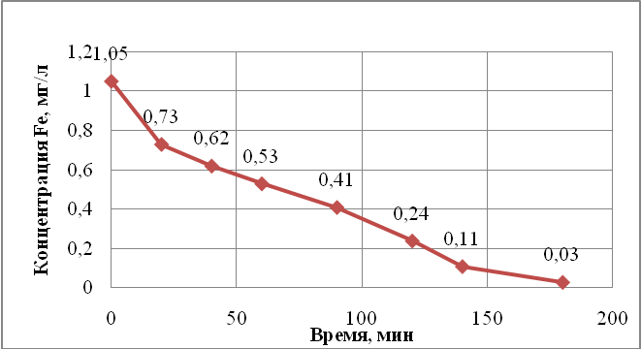 | 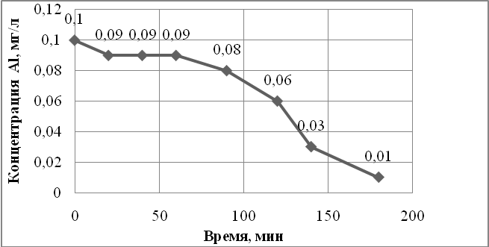
Рис. 4. Адсорбция железа в зависимости от времени | Рис. 5. Адсорбция алюминия в зависимости от времени
В ходе проведенных исследований выбран наиболее эффективный метод получения углеродного сорбента из скорлупы ореха анакард и показана возможность его применения в качестве сорбента для удаления из сточных вод тяжелых металлов (железо и алюминий) на примере очистки сточных вод машиностроительного завода.

Литература
- TAGUTCHOU Jean-Philippe, NAQUIN Pascale; Caractérisation et traitement thermochimique des coques d'anacarde en vue de leur valorisation énergétique dans les procédés de transformation artisanale de noix de cajou; Colloque Eau, Déchets et Développement Durable, 21 – 24 mars 2012, Agadir, Maroc. pp. 28-35
- SORO Doudjo; Thèse: «Couplage de procédés membranaires pour la clarification et la concentration du jus de pomme de cajou : performances et impacts sur la qualité des produits» MONTPELLIER SUPAGRO; Page 1 ; 2012.
- Informations: Chambre de Commerce et d’Industrie de Côte d’Ivoire // www. cci.ci URL: cci.ci/3.0/component/content/article/133-telechargements/683-fiches-sectorielles (date of access: 08.01.2015)
- Jeune Afrique, «Côte d’Ivoire : forte poussée de la récolte de noix de cajou en 2015» // Jeuneafrique. Economie&finance URL: jeuneafrique.com/251243/economie/cote-divoire-forte-poussee-de-la-recolte-de-noix-de-cajou-en-2015 (date of access: 28.07.2015)
- La Côte d’Ivoire attend une production de 725 000 tonnes de noix de cajou en 2016, soit 24% de l’offre mondiale // @BIDJ@n.net URL: news.abidjan.net/h/582299.html (date of access: 18.02.2016)
- Богаев А.Н., Горелова О.М., Курочкин Э.С; Изучение закономерностей процесса пиролиза скорлупы кедрового ореха и получение на ее основе активированного угля с заданными свойствами; Ползуновский вестник № 3, 2014. С.217-220
- Пустовая Л. Е., Тюрина Т. А. , Талпа Б.В., Баян Е. М.; Адсорбционная способность опоки «талпус –ро» и «талпус-кк»; Вестник Донского государственного технического университета. 2012. Т. 12.№2-1 (63). С.151-152
- Передерий Ю.И., Кураков И.Н., Маликов М.В. [монография], Адсорбенты на основе углеродсодержащих материалов; Москва: ЗАО Металлургиздат, 2014. - 312с.
- THWAITES M. W., STEWART M. L., MCNEESE B. E., SUMNER M. B. Synthesis and characterisation of activated pich-based carbon fibers. Fuel Process and Technology, 1993, vol. 34, pp. 137-145.
- Osnick JOSEPH, Thèse : «Etude du potentiel d’utilisation de résidus agricoles haïtiens pour le traitement par biosorption d’effluents pollués» ; Рage 41; 2009. Institut National des Sciences Appliquées de Lyon.
- Кишибаев К.К., Кабулов А.Т., Токпаев Р.Р., Атчабарова А.А., Ефремов С.А., Нечипуренко С.В., Наурызбаев М.К., Мухин В.М.; Ик спектроскопия активированных углей на основе сополимеров Фурфурола. Химико-металлургические науки, Вестник КазНТУ.- 2014.- №4. – С. 344-348.
- Белецкая М. Г. Синтез углеродных адсорбентов методом термохимической активации гидролизного лигнина с использованием гидроксида натрия: дис. ... канд. техн. наук: 05.21.03. Архангельск, 2014. 153с.
- Кинле Х., Бадер Э. Активные угли и их промышленное применение /Пер. с нем. - Л.: Химия, 1984.- 216 с.
- Бутырин Г.М. Высокопористые углеродные материалы. М.: Химия, 1976. - 192 с..
- Павленко В.В. Синтез и использование многофункиональных углеродных наноструктурированных материалов на основе растительной клетчатки: дис. ... канд. техн. наук: 6D074000. Алматы, 2014. 129 с.
- Setianto W.B, Yoshikawa S, Smith Jr.R.L, Inomata H, Florusse L.J, Peters C.J., “Pressure profile separation of phenol c liquid compounds from cashew (Anacardium occidentale) shell with supercritical carbon dioxide and aspects of its phase equilibria”, Journal of Supercritical Fluids ,2009;Vol.48: pp. 203–210.
- Smith Jr. R.L., Malaluan R.M., Setianto W.B., Inomata H., Arai K.. Separation of cashew (Anacardium Occidentale L.) nutshell liquid with supercritical carbon dioxide. Bioresour Technol. 2003 May; 88(1): pp. 1-7.
- Gedam P.H., Sampathkumaran P.S. (1986) Cashew Nut Shell Liquid: extraction, chemistry and applications. Prog Org Coat 14: pp. 115–157.
- Tippayawong, N., et al., Gasification of cashew nut shells for thermal application in local food processing factory Energy for Sustainable Development, 2011. 15: pp. 69-72.
- Халил А.С., Серпокрылов Н.С., Смоляниченко А.С., Старовойтов С.В. Математическое описание сорбции на модифицированной рисовой соломе // Инженерный вестник Дона, 2018, №1 URL: ivdon.ru/uploads/article/pdf/IVD_16_Halil_N.pdf_8115529461.pdf
- Серпокрылов Н.С., Смоляниченко А.С., Петросян Г.Г. Исследование технологических параметров процесса очистки вод с аэраторами из туфа // Инженерный вестник Дона, 2013, №2 URL: ivdon.ru/ ru/magazine/archive/n2y2013/1699.
References
- TAGUTCHOU Jean-Philippe, NAQUIN Pascale; Caractérisation et traitement thermochimique des coques d'anacarde en vue de leur valorisation énergétique dans les procédés de transformation artisanale de noix de cajou; Colloque Eau, Déchets et Développement Durable, 21 – 24 mars 2012, Agadir, Maroc. pp. 28-35
- SORO Doudjo; Thèse: «Couplage de procédés membranaires pour la clarification et la concentration du jus de pomme de cajou : performances et impacts sur la qualité des produits» MONTPELLIER SUPAGRO; Page 1 ; 2012.
- Informations: Chambre de Commerce et d’Industrie de Côte d’Ivoire // www. cci.ci URL: cci.ci/3.0/component/content/article/133-telechargements/683-fiches-sectorielles (date of access: 08.01.2015)
- Jeune Afrique Jeuneafrique. Economie&finance URL: jeuneafrique.com/251243/economie/cote-divoire-forte-poussee-de-la-recolte-de-noix-de-cajou-en-2015 (date of access: 28.07.2015)
- La Côte d’Ivoire attend une production de 725 000 tonnes de noix de cajou en 2016, soit 24% de l’offre mondiale. @BIDJ@n.net URL: news.abidjan.net/h/582299.html (date of access: 18.02.2016)
- Bogayev A.N., Gorelova O.M., Kurochkin E.S. Polzunovskiy vestnik № 3, 2014. pp. 217-220
- Pustovaya L. Ye., Tyurina T. A. , Talpa B.V., Bayan Ye. M. Vesnik Donskogo gosudarstvennogo tekhnicheskogo universiteta 2012. V. 12.№2.1 (63). pp. 151-152
- Perederiy YU.I., Kurakov I.N., Malikov M.V. Adsorbenty na osnove uglerodsoderzhashchikh materialov [Adsorbents based on carbon-containing materials]. Moskva: Metallurgizdat, 2014. 312p.
- THWAITES M. W., STEWART M. L., MCNEESE B. E., SUMNER M. B. Synthesis and characterisation of activated pich-based carbon fibers. Fuel Process and Technology, 1993, vol. 34, pp. 137-145.
- Osnick JOSEPH, Thèse : «Etude du potentiel d’utilisation de résidus agricoles haïtiens pour le traitement par biosorption d’effluents pollués» ; Рage 41; 2009. Institut National des Sciences Appliquées de Lyon
- Kishibayev K.K., Kabulov A.T., Tokpayev R.R., Atchabarova A.A., Yefremov S.A., Nechipurenko S.V., Nauryzbayev M.K. Vestnik KazNTU. 2014. №4. pp. 344-348.
- Beletskaya M. G. Sintez uglerodnykh adsorbentov metodom termokhimicheskoy aktivatsii gidroliznogo lignina s ispol'zovaniyem gidroksida natriya [Synthesis of carbon adsorbents by thermochemical activation of hydrolytic lignin using sodium hydroxide]. Arkhangelsk: 2014. 153p.
- Kinle KH., Bader E. Aktivnyye ugli i ikh promyshlennoye primeneniye [Active coals and their industrial application]. Trans. from German. L.: Chemistry, 1984.
- Butyrin G.M. Vysokoporistyye uglerodnyye materialy [Highly porous carbon materials]. М.: Chemistry, 1976. 192 p.
- Pavlenko V.V. Sintez i ispol'zovaniye mnogofunkional'nykh uglerodnykh nanostrukturirovannykh materialov na osnove rastitel'noy kletchatki [Synthesis and use of multifuncional carbon nanostructured materials based on plant fiber]. Almaty: 2014. 129 p.
- Setianto W.B, Yoshikawa S, Smith Jr.R.L, Inomata H, Florusse L.J, Peters C.J., “Pressure profile separation of phenol c liquid compounds from cashew (Anacardium occidentale) shell with supercritical carbon dioxide and aspects of its phase equilibria”, Journal of Supercritical Fluids ,2009;Vol.48: pp. 203–210.
- Smith Jr. R.L., Malaluan R.M., Setianto W.B., Inomata H., Arai K.. Separation of cashew (Anacardium Occidentale L.) nutshell liquid with supercritical carbon dioxide. Bioresour Technol. 2003 May; 88(1): pp. 1-7.
- Gedam P.H., Sampathkumaran P.S. (1986) Cashew Nut Shell Liquid: extraction, chemistry and applications. Prog Org Coat 14: pp. 115–157.
- Tippayawong, N., et al., Gasification of cashew nut shells for thermal application in local food processing factory Energy for Sustainable Development, 2011. 15: pp. 69-72.
- Khalil A.S., Serpokrylov N.S., Smolyanichenko A.S., Starovoytov S.V. Inženernyj vestnik Dona (Rus), 2018, №1. URL: ivdon.ru/uploads/article/pdf/IVD_16_Halil_N.pdf_8115529461.pdf
- Serpokrilov N.S., Smolyanichenko A.S., Petrosyan G.G. Inženernyj vestnik Dona (Rus), 2013, №2. URL: ivdon.ru/ ru/magazine/archive/n2y2013/1699.

